LABORATORIO N°1: SISTEMA OPERATIVO LINUX

KELLY ALEXANDRA RAMÍREZ TABORDA

DEGO MAURICIO RAMÍREZ CAMPO

INGENIERA

JOHANA MEDINA NAÑEZ

UNIVERSIDAD DEL VALLE

TECNOLOGÍA ELECTRÓNICA

CARTAGO (VALLE)

24 DE MARZO

2018

1. De acuerdo a las instrucciones en el campus, realizar y documentar los comandos en Linux
2. Inicia sesión en el sistema

Iniciamos nuestra máquina virtual (como se muestra en la Imagen 1)

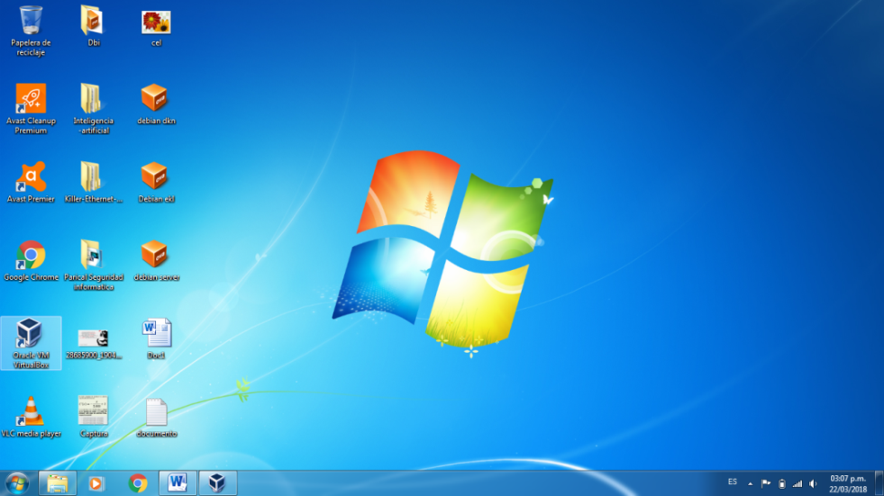

Posteriormente seleccionaremos “Ubuntu” dando doble clic en este

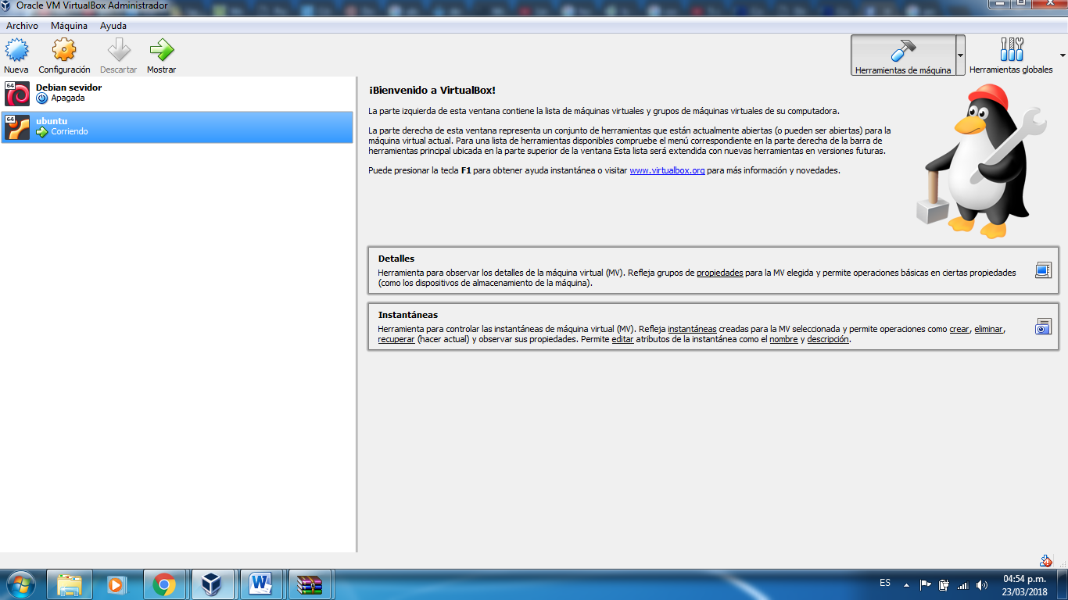

Cuando cargue utilizamos la combinación de las teclas Ctrl+Alt+T o Clic

derecho en la pantalla abrir terminal

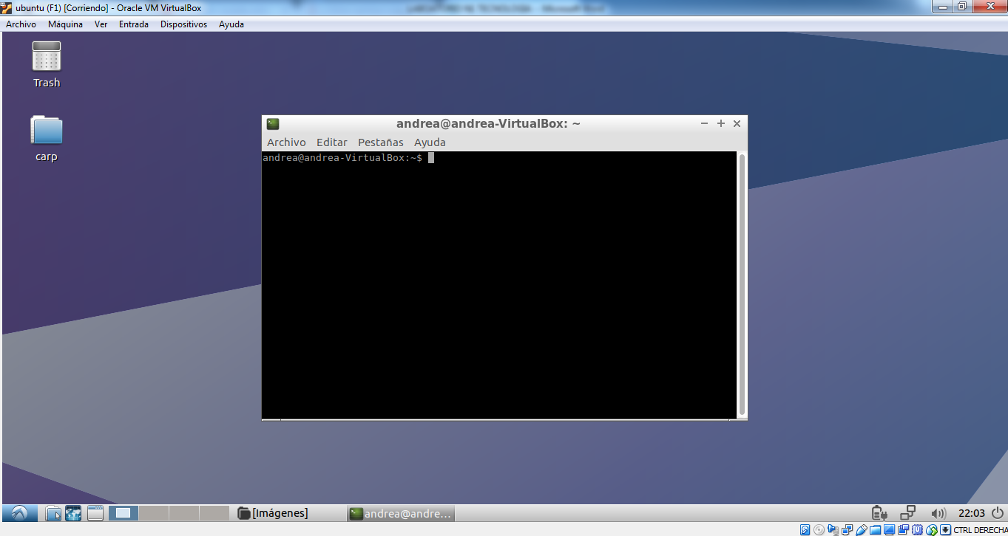



1. Crea el usuario practicalITI en Linux

Para poder crear nuestro usuario, accedimos en primera instancia al super usuario digitando “sudo -s”, donde nos solicitaron la contraseña de este en este caso “andrea” para poder después pasar a crear nuestra nuevo usuario al que denominamos practical ITI utilizando el comando useradd. Al realizar dicha acción pasamos a obtener nuestra contraseña digitando passwd del nombre dicho anteriormente, finalizando así con la confirmación de esta

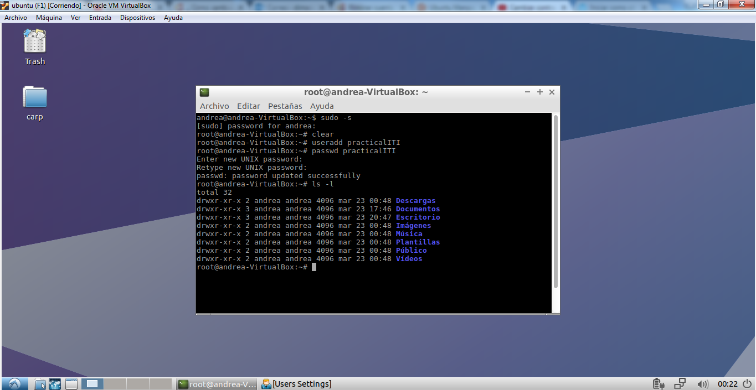

Estableciendo así el usuario practicalITI como se muestra en la siguiente imagen

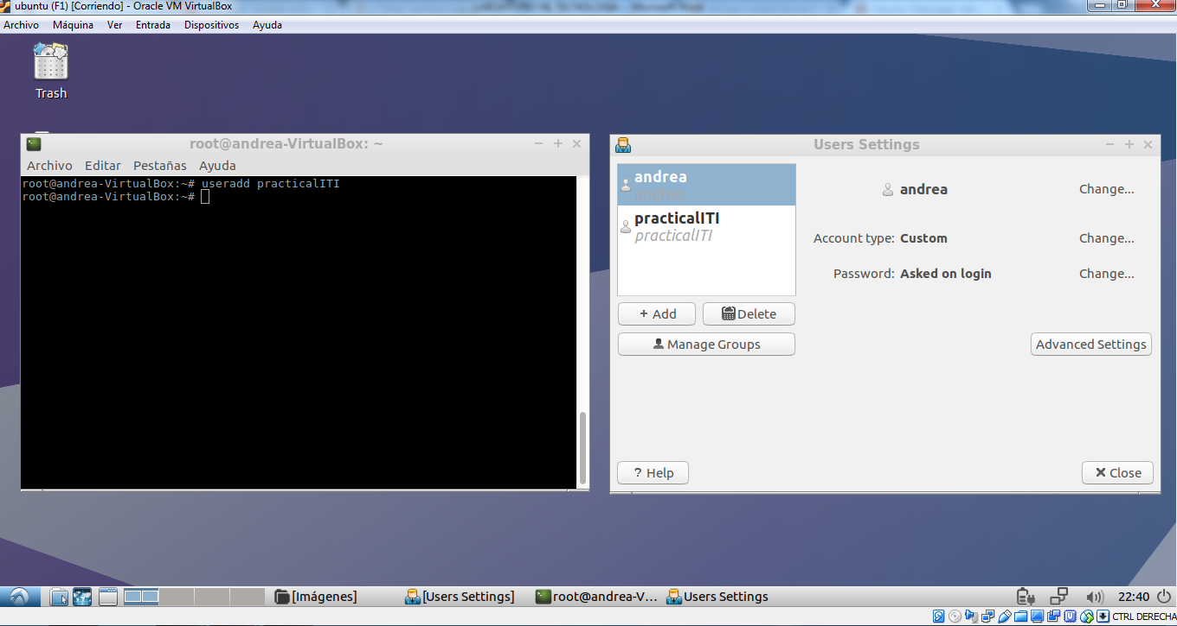

**3** Mediante el uso del comando adecuado sustituye tu nombre real por un apodo o sobrenombre

Reemplazamos el nombre practicalITI por kdramirez usando el comando

sudo usermod practicalITI -l kdramirez

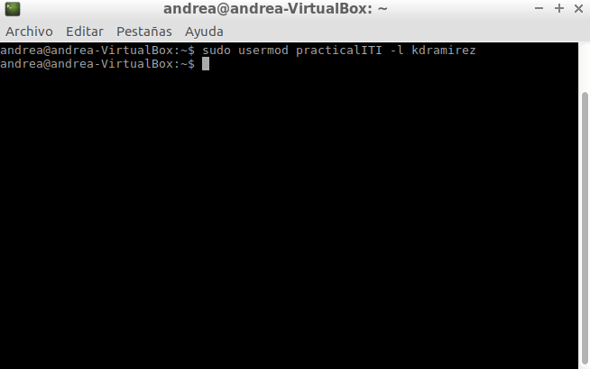

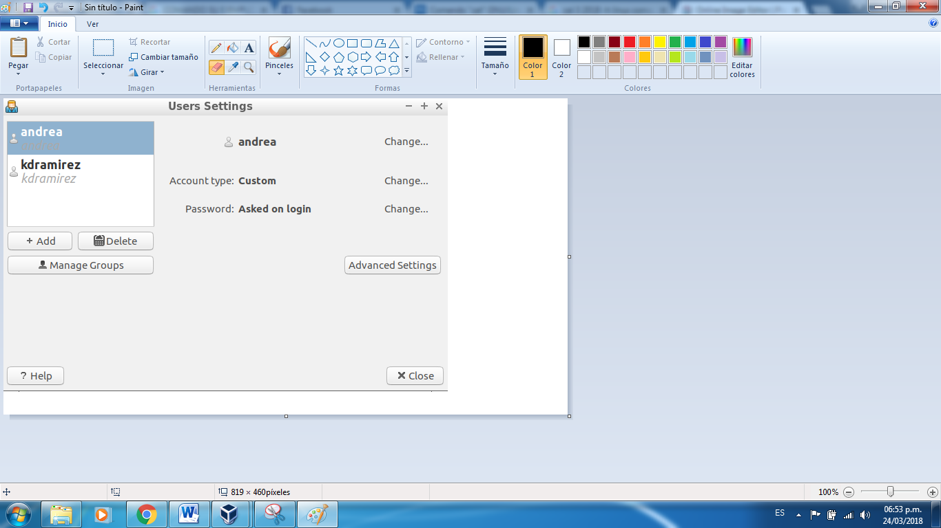

**4** Muestra el mes en curso sin que esté marcado el día actual.

Usamos los comandos para

El mes de forma escrita que sería: date “+Fecha:%b” que correspondería a “mar=marzo” y forma numérica: date “+Fecha:%m” que seria 03 (marzo)

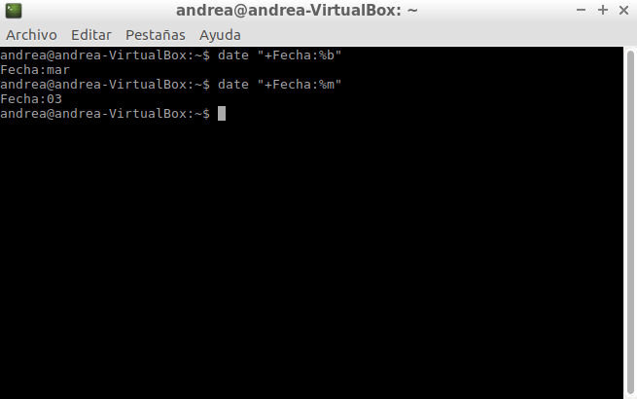

**5** Observa el calendario para el próximo año

Es esta acción usamos el comando cal y el año que en este caso seria 2019

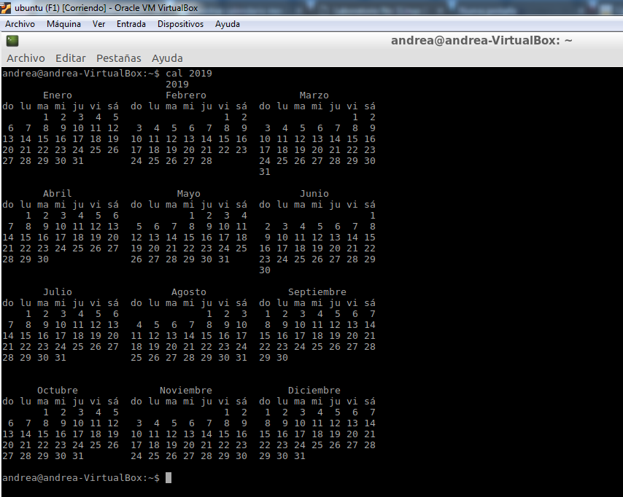

**6**  Muestra los meses de Noviembre 2020, Diciembre 2020 y Enero 2021

Podemos visualizar 3 meses, el anterior, actual y próximo con el argumento -3. Por ejemplo, para visualizar noviembre, diciembre y enero, escribimos el siguiente comando “cal -3m 12 2020”. El 12 de diciembre es el mes que iría en el centro en este caso

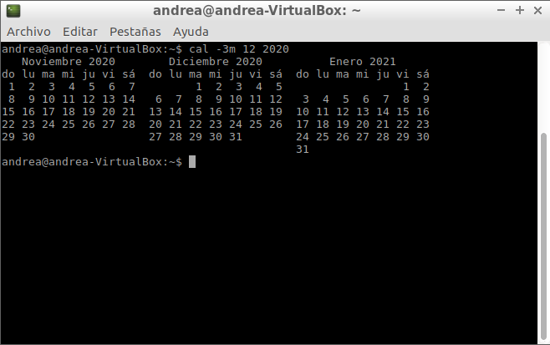

**7** Muestra la fecha y hora

Usamos el comando date

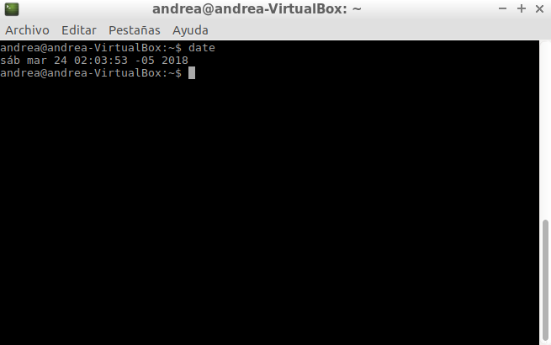

**8** Muestra la fecha de hoy con el formato (mm/dd/aa) y la hora con formato (hh:mm:ss) en 24 horas

Empleamos el comando: date “+Fecha:%m/%d/%Y/%nHora:%T”

Donde

%m/%d/%Y = mm/dd/yyyy y %T= es la hora en modo hora-minuto-segundo (horario de 24 horas).

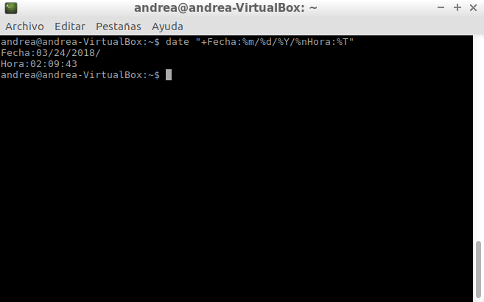

**9** Describe con tus propias palabras para qué se utilizan las siguientes opciones del comando o ls

|  |  |
| --- | --- |
| **Opción** | **Funcionamiento** |
| F | Se visualizan algunos símbolos justo después de cada archivo o carpeta, si un fichero tiene los permisos de ejecución y si es un archivo enlace (o enlace simbólico) |
| I | **Muestra la información del usuario, grupo,**[**permisos**](https://www.servidoresadmin.com/comando-chmod-en-linux-modificacion-de-permisos-en-linux/)**, tamaño, fecha y hora de creación** |
| a | **Nos muestra los archivos y directorios dentro del directorio actual, también incluyen los ocultos, de igual manera** los que comienzan con un «.» |
| R | **Muestra el contenido de todos los**[**subdirectorios**](http://es.wikipedia.org/wiki/Directorio)**encontrados de manera recursiva.** |
| d | Lista el nombre del directorio en vez de los archivos contenidos en él |

**10** Muestra todos los archivos del subdirectorio /etc que empiecen con la letra n sin mostrar el contenido de los subdirectorios

Entramos a la carpeta etc mediante el comando cd/ /etc y procedemos a digitar lo que nos daría solo el nombre de los subdirectorios que empiezan por “n” con :

dir –d n*

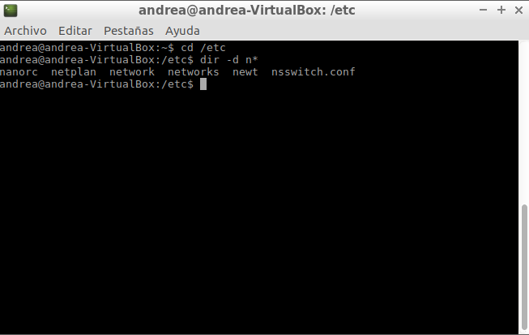

**11** Escriba el comando que le muestra la ruta del directorio donde se encuentra actualmente

El comando que utilizamos es pwd

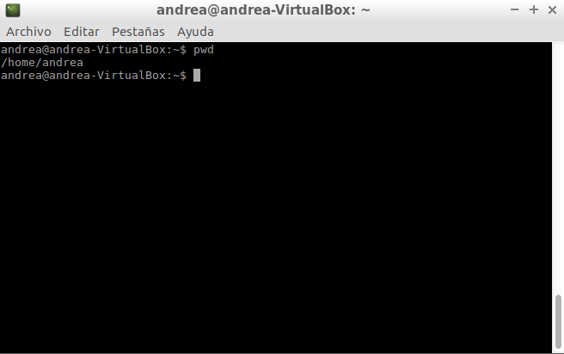

**12** Crear un directorio con el nombre practicalITI

En este caso creamos el directorio en “Andrea” que seria nuestro nombre de usuario, utilizando el comando mkdir que sirve para crear carpetas seguido de la ruta a la que lo queremos llevar en este caso mkdir /home/andrea/ y el nombre de nuestro nuevo directorio practicalITI quedando finalmente de la siguiente manera

mkdir /home/andrea/practicalITI

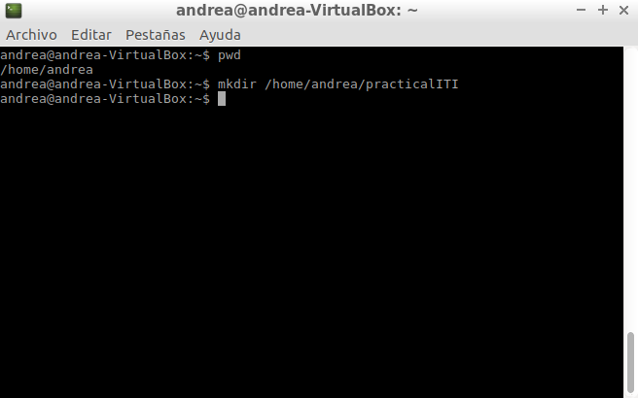

Comprobamos si la acción se realizó de forma correcta

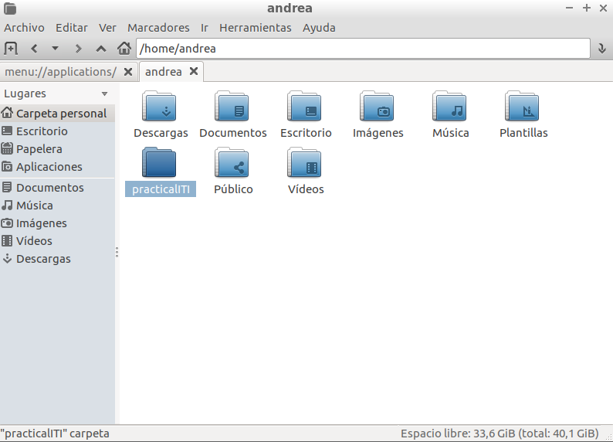

**13** Entrar al directorio llamado practicaITI.

Para entrar, seguimos la ruta que llevamos hasta el último directorio en este caso practicalITI utilizando esta vez el comando “cd”

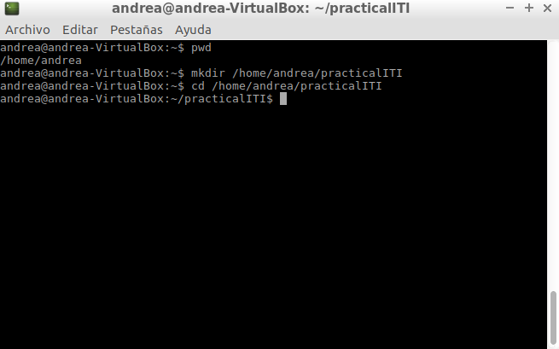

**14** Dentro del directorio practicaITI crear un directorio para cada materia que cursa actualmente.

Nuevamente empleamos el comando mkdir y adjuntamos el nombre de las carpetas como se puede ver en la imagen (utilizamos el comando ls para observar que efectivamente se han creado las carpetas en el directorio practicalITI)

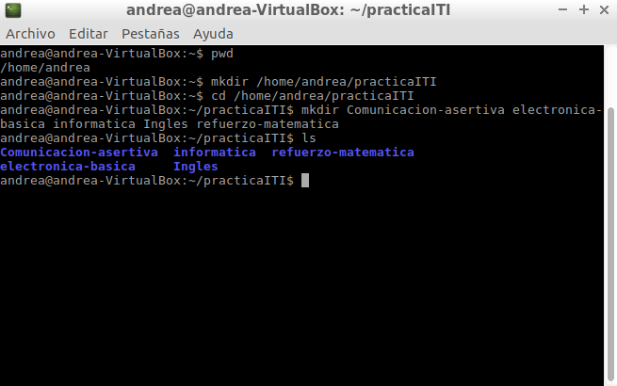

**15** Muestre la estructura del directorio practicaITI en forma de árbol.

Por problemas de servidor, para efectuar el comando “sudo apt install tree” que es la que nos permite realizar este proceso en la versión de Ubuntu que presentábamos no nos permitía ejercer dicha acción, por lo cual decidimos instalar otra versión de Ubuntu que nos dejara emplearlo, mediante otro usuario que en este caso llamaríamos “prueba” creando nuevamente los respectivos directorios. Hecho todo esto, y teniendo el paquete tree descargado, procedimos a ejecutar el comando respectivo “tree.-d” finalmente ofreciéndonos los escritorios respectivamente ordenados de tal manera

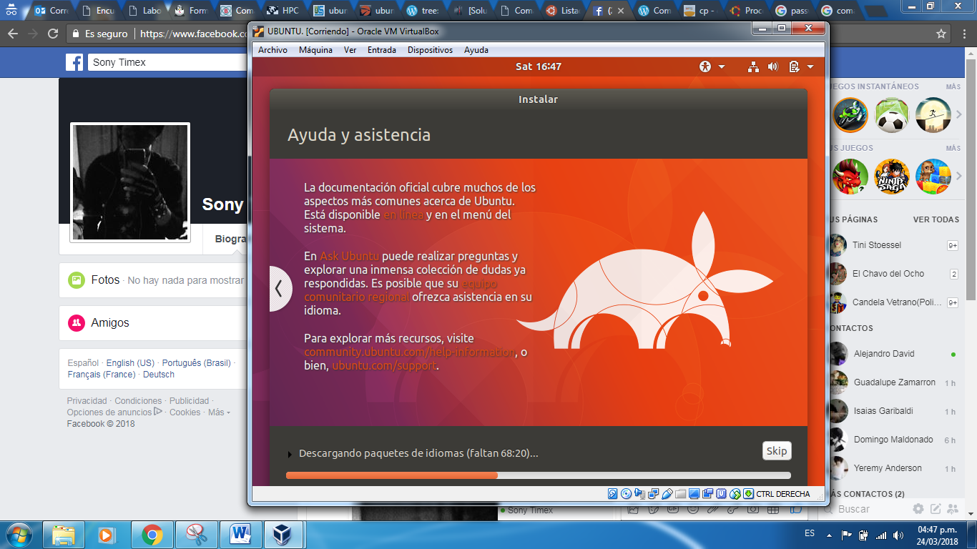

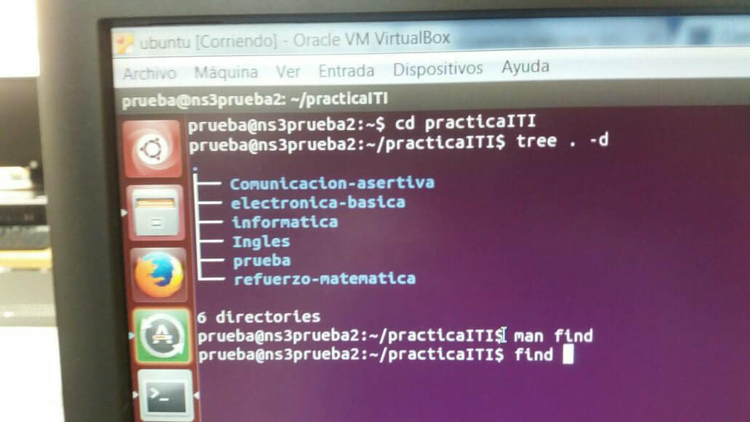

**16** Borre el directorio practicaITI

Pasando nuevamente a la versión anterior de Ubuntu, procedimos a borrar el directorio practicalITI mediante el comando rm –r

rm –r /home/andrea/practicaITI

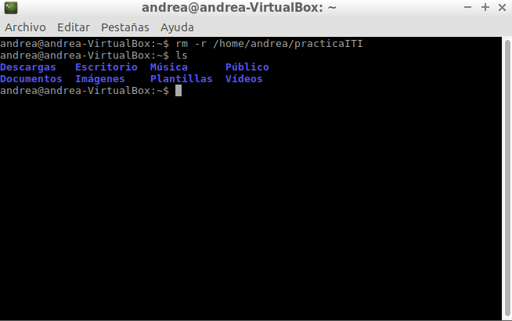

1. Consulte el manual de Linux (orden man) para hacer una breve descripción de la función de los siguientes comandos, escriba un ejemplo de cada uno:
2. **mkdir :** Crea una nueva carpeta dentro del directorio en que nos encontremos, no es necesario especificar la ruta si nos encontramos dentro del mismo

**Ejemplo:** mkdir /home/andrea/Desktop/canciones

1. **cp:** Me permite copiar ficheros o directorios entre un origen y un destino

**Ejemplo: cp log.txt /home/andrea/logs**

1. **mv:** Sirve para renombrar o mover archivos de un directorio a otro

**Ejemplo:** mv /home/andrea/Documents/traviesa.txt/ home/andrea/Desktop/traviesa.txt

1. **xkill :** es una utilidad para forzar el [Servidor X](https://www.guia-ubuntu.com/index.php/Sistema_X_Window) a cerrar conexiones, el cursor se transformará en calavera y la aplicación finalizara, se emplea en los casos en que tenemos programas que se bloquean o congelan y no sabemos cómo cerrarlos

**Ejemplo:** sudo xkill –id [PID]

1. **passwd:** Con este comando podemos cambiar la contraseña de nuestra cuenta

**Ejemplo:** sudo passwd root

[sudo] password for andrea:

Enter new UNIX password:

Repyte new UNIX password:

1. **su:** Podemos acceder como super usuario. Tras escribirlo nos pedirá la contraseña de root y estaremos como administrador y hacer todo lo que queramos.

**Ejemplo:** andrea@andrea-VirtualBox: $ sudo su

[sudo] password for andrea:

root@andrea-VirtualBox:/home/andrea#

1. **cat:** sirve para crear, mover, concatenar contenidos de archivos para luego, como salida, imprimirlos en pantalla.

**Ejemplo:** $ cat prueba.txt

**BIBLIOGRAFIA**

Juanetebitel. (03 de 07 de 2009). *Ubuntu guia.* Obtenido de http://www.ubuntu-guia.com/2009/07/comandos-basicos-de-linux.html?m=1